Урок 87-88 Гр. ТСП 45 физика 15.05 20.
Последователное соединение проводников.

Задание : Прочитать, конспектиоваь, рассчитать задачи.
Учебник .Г.Я. Мякишев, Б.Б. Буховцев, 11 кл .-М. «Просвещение»,2010г., §107-109. Выполненную работу в тетради сфотографируйте, отправляйте на Zaitseva01.1958@mail.ru

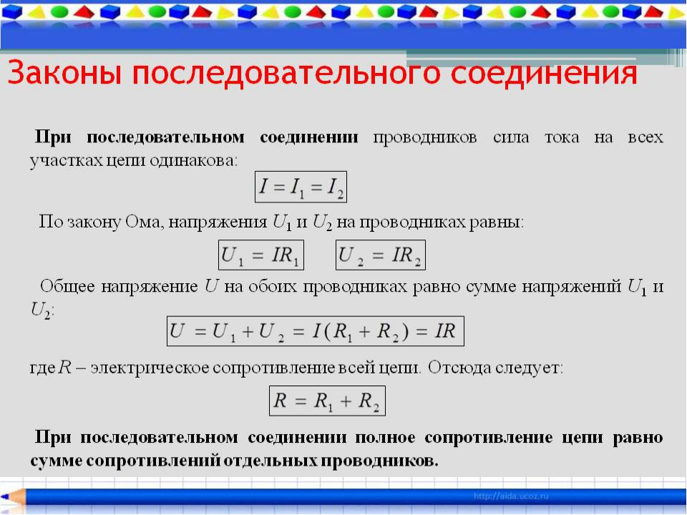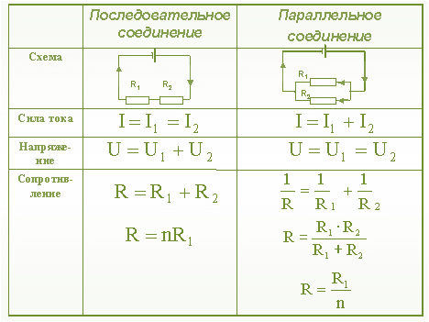
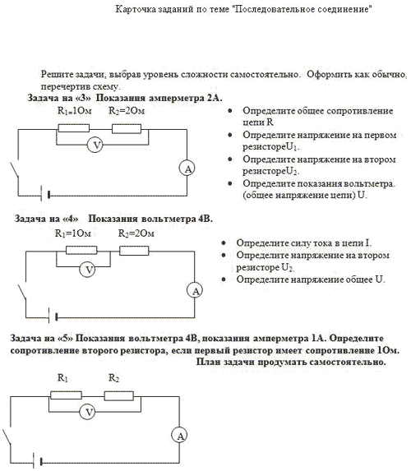

https:/ 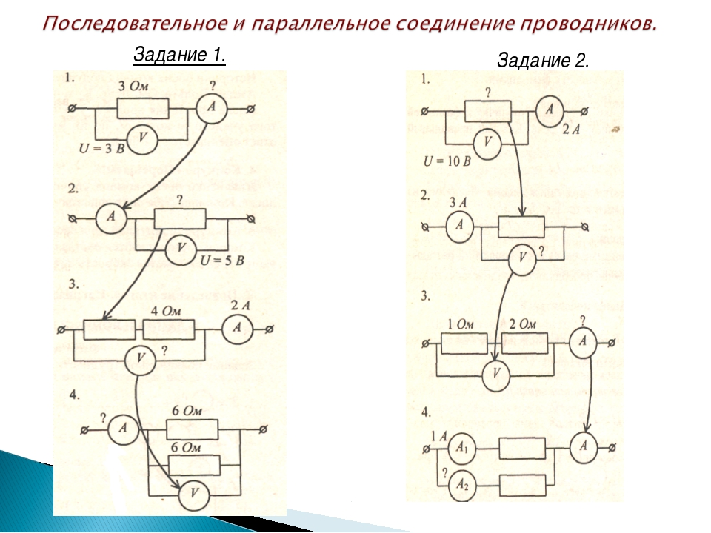/Решить все задачи

